**数字图像处理基础及实验**

**前言：**随着计算机软硬件的发展，数字图像处理在遥感，医学，生命科学等科研工作中起到越来越显著的作用。而现实情况是很多非计算机专业的学生，由于理论和编程能力较差，往往不能很好利用图像处理技能解决实际科研问题，本书将试图以友好，感性，可操作的一种方式，向理工科学生和研究者介绍数字图像处理知识以及分享一些实用技巧。

**本书的写作目的**

本书希望以一种友好，感性的方式向读者介绍数字图像处理知识，结合具有启发性的案例，培养读者认识问题，解决问题的能力。因此本书的受众主要是那些需要用到数字图像处理的非计算机专业理工科学生和研究人员作为参考书，同样也适合那些打算深入，系统学习数字图像处理相关知识的朋友作为入门教材。

**阅读本书的预备**

本书对读者的要求是初级的，不需要有太高深的数学基础和计算机编程技能。只要有清晰的逻辑思维，最好对自己所研究的领域有一定的认识，并且大致了解哪些问题可以用数字图像处理来解决。另外本书的案例涉及各个领域，但通过一些简单的背景知识介绍，总能转化成一个图像处理工作，因而，不要被学科差异所辖制，希望读者能够认真的阅读这些案例，不要因为那个领域与自己无关，就匆匆跳过。

**本书的特点**

数字图像处理作为一门理论性很强的学科，往往被划分在应用数学，信号处理，计算机科学等专业中。但其实在遥感影像，医学影像，细胞，生物图像，化学工业等领域有非常重要的应用。而对非数学和计算机专业的研究者，往往数学理论基础，计算机编程能力相对较弱，因而阅读数字图像处理的专业书籍非常困难。而一些行业书籍，往往基于特定的软件，操作性较强，却没有很好建立数字图像处理的知识体系，也忽略了思维训练。

本书将大致按照数字图像处理的知识体系展开，尽可能感性的讲解知识点，避免用代码包括伪代码来描述。进而结合一些应用领域的案例，培养读者思考问题，解决问题的能力。在书的末尾，会简单介绍一些基础的编程知识，为有兴趣在这一领域深入研究的读者抛砖引玉。

**本书的价值排序**

另外，本书不求知识体系的绝对完整性和严密性，甚至有意回避一些对于基础薄弱的人理解困难的知识（比如频谱技术，多尺度理论等）。但注重思维训练，结合具有代表性，启发性的案例。所以在价值排序上本书尊崇如下原则：

1. 不破坏读者积极性，以友好的方式对知识展开叙述。
2. 案例具有启发性，并可以从感性的角度去理解，思考，学会合理运用知识。
3. 注重可操作性，本书的大多数讲解和案例可以用ImagePy软件进行操作实践。
4. 兼顾知识体系的完整性（体系在于自我总结和养成而非灌输）

**在线资源**

书中的多数讲解，案例是用ImagePy开源图像处理工具进行操作的，读者可以在官方网站：[www.imagepy.org](http://www.imagepy.org) 获得书中案例的相关支持。

**致谢**

首先感谢家人对我工作的支持与理解，作为公益性的开源项目，以及相关书籍的编写，家人的宽容是非常重要的。其次感谢异步社区给予我这样一个机会，来向广大读者展示，分享自己的思想与技能。另外作为一个开源框架，ImagePy海纳百川，吸纳了scikit-image, opencv等著名的开源项目，也从这些开源组织中得到了一定的支持，得以让项目快速成长。也感谢众多的用户与开发者积极的回馈，激励着我继续前行。最后，感谢救主耶稣，圣灵的充满让我能够排除外界的一切诱惑，在非常艰难的条件下完成项目的开发与图书的编写，我所做的一切，尽为彰显神的伟大。

**目录**

1. 数字图像的基础概念
2. 数字图像的定义
3. 数字图像的特性
4. 数字图像的要素
5. 数字图像的存储
6. 数字图像的分类
7. 数字图像处理的研究领域
8. ImagePy简介
9. ImagePy主界面
10. ImagePy功能简介
11. 打开，保存图像
12. 滤波器运算
13. 交互工具
14. 其他特性
15. 如何利用ImagePy学习本书
16. 关于ImagePy
17. 像素运算与直方图
18. 基础运算
19. 充分利用像素值的区间
20. 二维图像的直方图
21. 亮度对比度色阶
22. 直方图均衡化与直方图匹配
23. Garmma矫正
24. 多图运算
25. 彩色图像的像素运算
26. ImagePy中的像素运算
27. 滤波器运算
28. 认识滤波器
29. 数字滤波器与卷积
30. 数字滤波器的物理意义
31. 均值滤波器
32. 高斯滤波器
33. 差分滤波器
34. 拉普拉斯滤波器
35. 高斯拉普拉斯滤波器
36. 差分高斯滤波器
37. 拉普拉斯锐化
38. USM锐化
39. 高通，低通，锐化的本质及其关系
40. 一个文字提取的应用
41. 非线性排序滤波器
42. ImagePy中的滤波器运算
43. 高程分析
44. DEM数字高程模型
45. 阈值化
46. 等级化
47. 局部最大值与制高点
48. 分水岭和山脊线
49. 高程分析中的对偶思想
50. 一个图像分割的例子
51. ImagePy中的高程分析
52. 边缘与角点
53. 认识边缘
54. 梯度检测
55. 非最大值抑制
56. 双阈值
57. 边缘与尺度
58. Canny算子介绍
59. ImagePy中的Canny算子
60. 认识角点
61. 梯度向量
62. 再议尺度
63. Harris角点检测器
64. ImagePy中的角点检测
65. 二值图像
66. 二值图像的来源
67. 卷积作用于二值图像
68. 形态学滤波
69. 形态运算
70. 距离变换
71. 区域几何特征
72. 区域几何过滤
73. 标记与密度测量
74. 通过密度过滤
75. 一个细胞的例子
76. 二值图像与矢量的关系
77. ImagePy中的二值图像操作
78. **数字图像处理的基础概念**

**数字图像**

数字图像已经遍布我们的生活当中，数码照片，遥感影像，CT，电镜，这些都属于数字图像，那么究竟什么才是数字图像呢？这个意义并不重要，因为对于初学者来说，精确，抽象的定义并不易于理解，而对于资深专家，也没有必要讨论定义。这里也不打算下定义，这样责任重大，只对数字图像做一些尽可能准确的描述。

truncated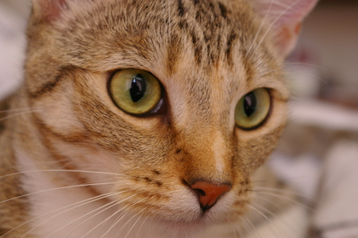 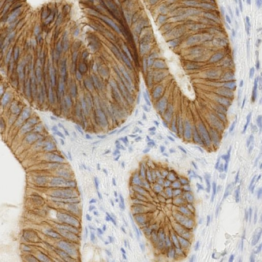 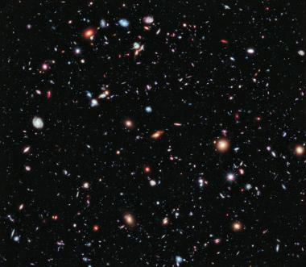

数码照片 显微镜照片 射电望远镜成像

数字主要是区别于模拟的，模拟是指通过一系列的物理化学过程，将图像信息进行固化得到，例如胶卷相机，是通过胶片上的感光元素曝光，实现对光信息的记录。而数字图像**本质是一段保存了图像信息的数据**。

**图像产生的流程**

无论数字还是模拟，图像都是按照 **采集>(预处理)>存储>(后处理)>展示** 的顺序被我们感知到的。而对于数字和模拟，每个环节有不同的流程，每个环节都是一个很有意义的课题，而本书重点讨论数字图像的后处理过程。

**数字与模拟的关系：**真正意义上的数字图像只存在于计算机当中，但必须通过采集设备得到，并借助显示设备展示。而采集设备一定是模拟的，因为本质上自然界的光是模拟的，通过CCD，CMOS把光转化成电压并记录到存储设备。而显示设备一定也是模拟的，因为人的眼睛感知光线是一个模拟过程，成像到视网膜并以电信号传递给大脑。显示器不过是一个把数字量转化成光的设备，和打印机别无二致。

**数字图像特性**

**网格性：**本书讨论的数字图像是那些排列在规则网格上的图像元素（像素）构成的数据。

**空间离散性：**数字图像由有限数量的像素构成，因此具有空间离散性。

**色彩离散性：**数字图像每个像素能表达的值是有限的，因此具有色彩离散性。

**数字图像的要素**

**维度（对应于网格性）**数字图像一般来说是二维的，但实际上一维，三维，甚至高维的图像是存在的。比如CT断面扫描。

**尺寸（对应于空间离散性）**数字图像每个维度上像素的个数是有限的，所以图像总是有具体的尺寸的。

**深度（对应于色彩离散性）**数字图像上每个像素都是由若干个二进制位构成，以存储信息，位数决定了所能表达颜色的种类多少。

**一些衍生特性**

**通道** 是指几张从不同角度描述完全相同的空间内容的图像，比如彩色图像，往往用RGB三通道表示，每个通道描述了某个色彩分量信息。

**分辨率（空间）**我们已经知道图像具有特定的尺寸，而图像描述的现实物体也有真实尺寸，这样就有类似比例尺的概念。我们称之为分辨率，分辨率决定了目标刻画的精度上限。

**成都市某年的各月平均气温 $ IBook > Chapter1 Digital-Image > Chengdu Temperature**

|  |  |  |  |  |  |  |  |  |  |  |  |
| --- | --- | --- | --- | --- | --- | --- | --- | --- | --- | --- | --- |
| **1月** | **2月** | **3月** | **4月** | **5月** | **6月** | **7月** | **8月** | **9月** | **10月** | **11月** | **12月** |
| **10℃** | **12℃** | **16℃** | **22℃** | **26℃** | **28℃** | **30℃** | **30℃** | **25℃** | **21℃** | **16℃** | **11℃** |

或许你很难把这个想象成图像，但它的确是一段排列在规则网格上的数据，我们试图对其可视化。

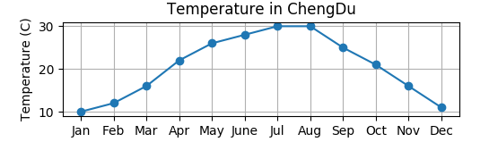

用图表来表示成都市一年中的月平均气温

**temperature**

用一行像素表示月平均气温，其亮度值代表温度

**temperaturec**

用一个红黄系的假彩色增强视觉效果

**扩展阅读：**如果我们愿意，我们可以认为一年下来，每个月的平均温度是一幅图像，并且可以以多种方式进行可视化，如果再加上降雨量，甚至是双通道图像，另外这种一维图像还有一个很好的特性，可以与图表对应，非常易于理解，因此本书会由多处采用一维图像进行讲解。通道的概念和维度与深度似乎有一定的冲突，但没必要纠结。通常的灰度照片，我们习惯用8个位来存储，2^8=256，也就是每个像素最多能表示256中颜色，而彩色图像用3个通道的8位来存储，3*8=24，因此叫24位图像，因为这个分辨率是肉眼分辨的极限，也是多数显示设备的标准，但必要时，我们可以存储更多通道以及精度更高的图像。

**数字图像的存储**

**Raw** 我们已经知道图像是一段规则排列的记录图像信息的数据，因而原始的存储也就是按照规律，把像素的值一个一个的存下来，这就构成了图像的原始信息。

**Bitmap** 由于具备网格规则性，因此也叫作位图，位图的存储接近于原始信息，只是外加了一些尺寸等信息。

**TIFF** 有些时候我们需要在存储像素信息的同时，也存储一些其它信息，比如遥感影像的坐标参考系，而TIFF就是一种通用的标签图像存储格式。

**JPG** 有经验的平面设计师都会知道BMP图像存储城JPG所占磁盘空间就会大大减少，而这里面的原因是，JPG本质是是一种压缩数据格式，但注意这种压缩不是没有代价的，会对图像的高频信息造成一定的损失。

**PNG** 网络便携格式，同样是对BMP的一种压缩格式，但是用到的压缩原理与JPG不同，并且这种压缩是无损的。

**特殊格式** 以上介绍了一些常见的图像存储格式，这些格式可以满足我们日常拍照，上网等一些需求，但对于一些行业，往往有特定的需求，因而又有很多行业内的特殊格式，比如医学上使用的DICOM数据，电镜中使用的DMC，MRC等格式，这些格式主要是为了满足一些硬件设施，或者存储一些行业内有用的相关数据，但就其图像属性来说，与其他的格式区别不大。

需要指出的是，各种压缩格式往往是为了存储，但是当其读取到内存，进行分析的时候，往往需要重新转成规则网格的位图格式，以便各种图形处理操作。

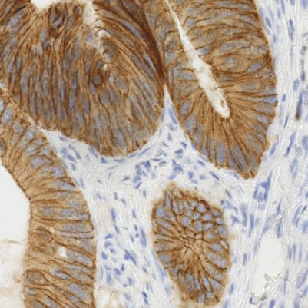 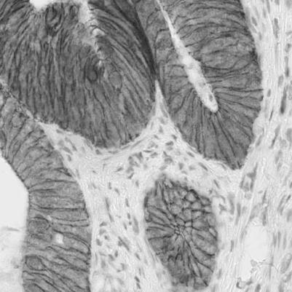 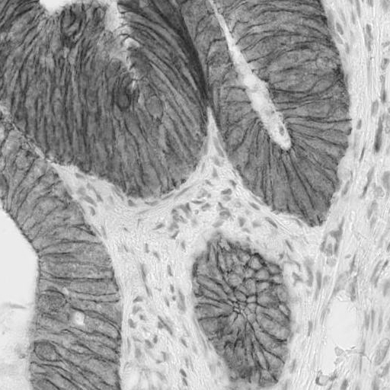

1024*1024 rgb bmp 3M 1024*1024 8-bit bmp 1M 1024*1024 8-bit jpg 327K

 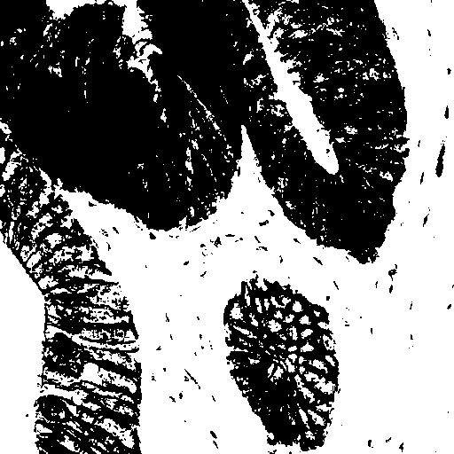 

1024*1024 rgb png 736K 1024*1024 8-bit bmp 392K 1024*1024 8-bit png 106K

**BMP图像的大小：**由于BMP图像主要是存储的图像原始信息，因而其大小是可以精确计算的，具体计算方式如下： Size = width * height * deepth (bit)，比如一幅1024*1024的8位图像，其大小就是:

1024*1024*8(bit)= 1024*1024（byte）= 1024 (K) = 1M，而相同大小的彩色图像就是3M。

**压缩格式简介：**相比之下JPG，PNG图像的大小就无法精确估计大小，因为他们采用的压缩算法不仅取决于像素的个数，而且与其内容有关，比如一幅风景画和一张白纸所包含的信息量是不同的。JPG是采用频谱技术进行压缩的，所以当图像以高频为主，比如文稿扫描件，那最好不要用JPG格式存储，简单说，一幅色彩多变，但相对柔和的风景画，JPG往往可以得到比较好的压缩效果，而对颜色相对单一的矢量图，PNG是一个好的选择。

**数字图像的分类**

这是一个很泛的问题，从不同的角度，可以有多种分类方法

**按获取方式分类** 数码相机照片，电镜，CT片，卫星影像，雷达成像，射电望远镜成像等。

**按通道和深度分** 二值图像，灰度图像，RGB三通道彩色，单精度浮点图像，多通道图像等。

**按应用领域分** 网络图像，生活照片，遥感图像，医学图像，生物影像，天文影像等。

**数字图像的研究领域**

我们已经讨论了图像产生的流程，这里简单介绍一下每个部分的研究内容

**采集和前处理**

这一部分是成像领域所研究的，主要是研究光学，传感器，信号放大，增益等。这一部分需要国家基础工业做支撑，比如我们日常使用的单反相机，或天文望远镜的制造。

**存储**

存储的研究课题是图像压缩，以及如何更稳定，更快速地存储大量的信息，我们知道图像信息往往是非常巨大的。（但有些时候这个过程是在内存中完成的，就是我们并没有永久性地存储，而是获取之后，及时分析，就舍弃，然后处理下一帧）

**后处理和展示**

这一块主要研究对成像后的图像进行处理并展示信息，这种处理分为三种形式：

**图像增强：**输出图片，使得里面表达的内容更加清晰，比如重新曝光照片，或增强对比度。

**信息提取：**输出从图像中获取到的信息，比如显微镜中细胞的个数，航片中中河流的长度。

**模式识别：**输出图像中更高级的信息，比如解读这是什么字，图中的人是谁，甚至回答图中有什么，这意味着什么。

其实这样划分也并不是非常严谨，很多时候问题是交叉的，一般来说增强，提取，识别在复杂度上有递进关系。近年来比较热门的机器学习很多都是基于图像的模式识别领域的，而本书重点将会讨论图像增强和信息提取部分。

1. **ImagePy 简介**

本书包含大量的案例，虽然本书中的案例尽可能以生动，形象，感性的方式进行讲解，但必要的实践，操作是必不可少的，书中的所有案例都是基于ImagePy的。ImagePy是作者本人研发的开源，免费图像处理软件，读者可以在http://imagepy.org免费下载。

**介绍**

想必大家听说过Image-Pro Plus或ImageJ，如果你没有听说过，那一定也听说过大名鼎鼎的Photoshop，他们都是图像处理软件，所不同的是，Photoshop侧重于图像的视觉效果，而Image-Pro Plus重点是图像的分析。ImagePy是一款类似的软件，采用Python开发，很大程度上借鉴了ImageJ，下面我们来简单认识一下ImagePy，在此仅仅做基本了解，目的是让读者能够很好地使用ImagePy去操作本书中的案例，另外具体的操作说明会在本书附录中展现。

**主界面**

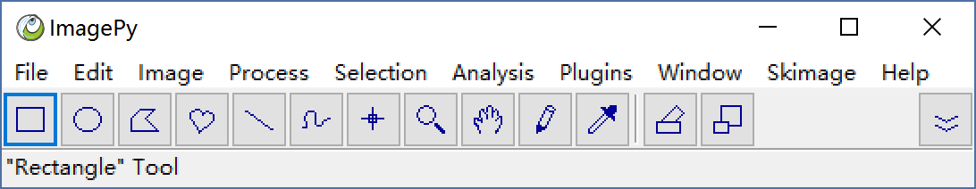

主要由标题栏，菜单，工具栏，状态栏构成。

**功能简介：**

ImagePy可以打开常见的图像类型，对图像进行直方图统计，数学运算，可以进行常见的滤波器运算，几何运算。

**File：**各种文件打开，保存

**Edit：**剪切，拷贝，粘贴，撤销等常用操作

**Image：**图像色阶调整，克隆，几何变换，调整画布尺寸等。

**Process：**各种像素操作，数学运算，滤波器运算等

**Selection：**选区的几何运算

**Analysis：**像素统计，区域分析等

**Plugin：**宏录制，插件管理，扩展功能管理等

**Window：**窗口管理

**Help：**主题帮主

**打开，保存图像**

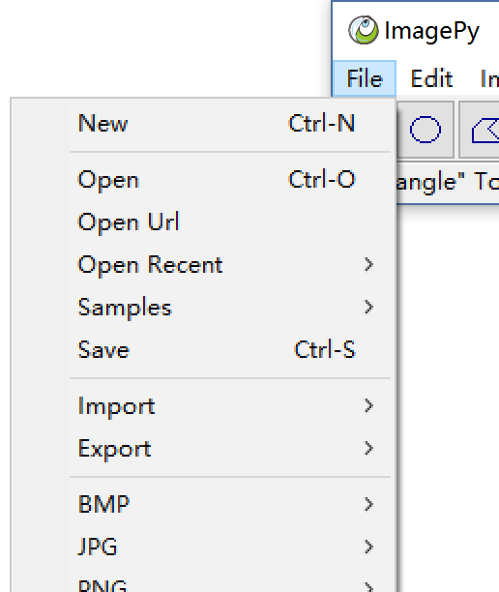 

ImagePy可以打开，保存BMP，JPG，PNG等常用的图像格式，通过扩展插件也可以打开DICOM等专用格式。

**滤波器操作**

  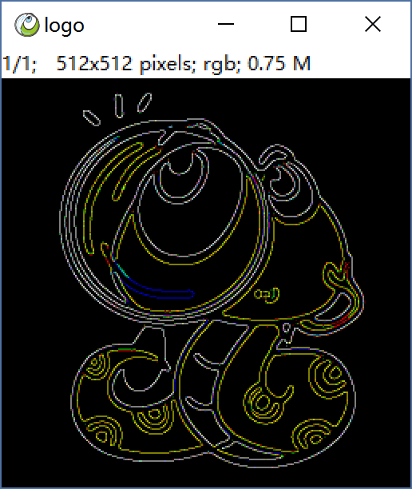

gaussian rotate canny

ImagePy包含大量的常规滤波器操作，多数滤波器操作都会以一个参数对话框形式出现，如果勾上Preview则可以实时预览效果。并且操作后，有单步撤销功能。但注意，有些滤波器不需要参数，也不是所有功能都支持预览，不是每个功能都支持撤销。

**交互工具**



[ 选区类工具 ][ 浏览 ][ 绘图 ][ 变换 ] [ 更多 ]

  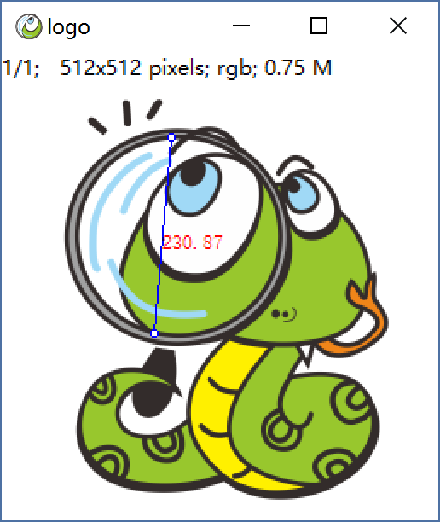

rotate with roi draw with pen distance measure

这里是ImagePy的工具栏，工具多是借助鼠完成一些操作。比如框选，绘图，做图像变换，测量等。工具栏分两部分组成，左边是常规工具，是最常用的，而右侧是专用工具，可以从最右侧下拉菜单中选择专用工具集，比如绘图工具集，测量工具集等。一些工具双击会弹出属性配置对话框，比如画笔可以配置线宽度等。

**其他特性**

**支持批量处理：**允许用户把一系列尺寸，格式相同的图片批量导入到ImagePy中，然后任何操作会自动批量处理每一张图片。

**支持宏录制：**宏本质上是一个记录了一系列操作的文本文件，这使得一些常规，固定的操作可以用宏来大大简化。ImagePy允许用户自己录制宏。

**可扩展插件式框架：**ImagePy不仅是一款图像处理工具，更是一个轻量级，可扩展的图像处理框架，由于这涉及到编程，因而在基础理论部分和实践操作部分我们都不会涉及，而在最后的编程基础部分，做一定的介绍，有兴趣深入学习的朋友可以仔细阅读。

**如何结合ImagePy学习本书**

以上我们简单介绍了ImagePy，本书的案例都将以ImagePy进行操作，其中涉及到操作部分，都会尽量写明在哪个菜单下的哪个功能，此外，为了配合本书的学习，作者写了一个针对性的扩展包，也就是最后的IBook菜单，里面配备了本书案例中使用到的数据，并用宏的方式做了一系列的功能演示插件。读者请结合实践来阅读本书，加深理解。

比如前一章节讨论的，一年内成都市的月平均气温，我们可以用ImagePy查看演示：

**$ IBook > Chapter1 Digital Image > Chengdu Temerature** 你将看到如下：

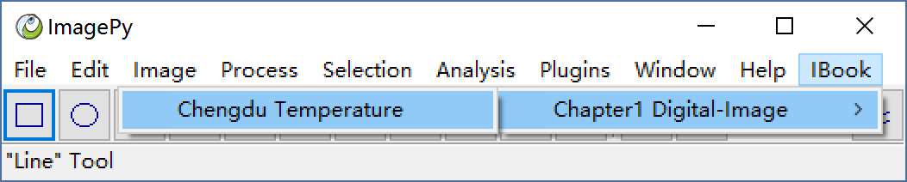

**本书用 $ 后面的部分是表示操作，用>表示菜单层级关系。**

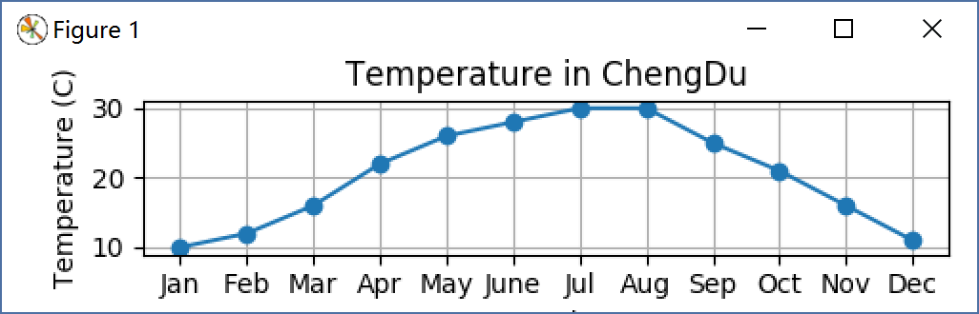

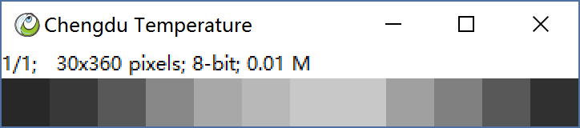

**关于ImagePy**

ImagePy是作者本人基于Python开发的开源图像处理软件。从软件的最初设计，开发，调试，完善耗费了大量的精力，至此基本是一款拿得出手的产品，但依旧有很多功能有待完善，因此软件会定期更新，读者都在官网http://imagepy.org随时下载到最新版本。如果暂时还不是那么完美，也请多理解，如果在使用过程中如果遇到问题，请主动联系我，我会及时修正，尽我所能确保软件能茁长成长，关于使用技巧方面的交流，可以加QQ群，596310256，或搜索ImagePy进行学习，沟通。